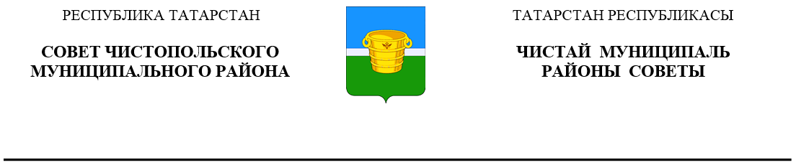

|  |  |  |  |
| --- | --- | --- | --- |
| ***Решение*** |  | | ***Карар*** |
| **17 декабря 2024 года г.Чистополь** | | | **№ 36/4** | |

О приостановлении действия решения

Совета Чистопольского муниципального района

Республики Татарстан от 28.10.2020 года № 2/3

В соответствии с Федеральным законом от 02.11.2023 года №520-ФЗ «О внесении изменений в статьи 96_6 и 220_1 Бюджетного кодекса Российской Федерации и отдельные законодательные акты Российской Федерации, приостановлении действия отдельных положений Бюджетного кодекса Российской Федерации и об установлении особенностей исполнения бюджетов бюджетной системы Российской Федерации в 2024 году», Уставом муниципального образования «Чистопольский муниципальный район» Республики Татарстан, Совет Чистопольского муниципального района Республики Татарстан

**РЕШИЛ:**

1. Приостановить действие Порядка предоставления муниципальных гарантий по инвестиционным проектам за счет средств местного бюджета муниципального образования «Чистопольский муниципальный район» Республики Татарстан, утвержденного решением Совета Чистопольского муниципального района Республики Татарстан от 28.10.2020 года № 2/3, до 1 января 2025 года.

2. Признать утратившим силу решение Чистопольского муниципального района Республики Татарстан от 07.08.2024 года № 33/1 «О приостановлении действия пункта 1.3 Порядка предоставления муниципальных гарантий по инвестиционным проектам за счет средств местного бюджета муниципального образования «Чистопольский муниципальный район» Республики Татарстан», утвержденного решением Чистопольского муниципального района Республики Татарстан от 28.10.2020 года № 2/3».

3. Опубликовать настоящее решение в установленном порядке.

4. Контроль за исполнением настоящего решения возложить на постоянную депутатскую комиссию по бюджету и прогнозированию Совета Чистопольского муниципального района.

Глава Чистопольского

муниципального района Д.А. Иванов